ФОТООТЧЁТ
О ПРОВЕДЕНИИ
КОНКУРСА ПОДЕЛОК И РИСУНКОВ
НА ТЕМУ
«СИМВОЛ НАСТУПАЮЩЕГО 2022 ГОДА»
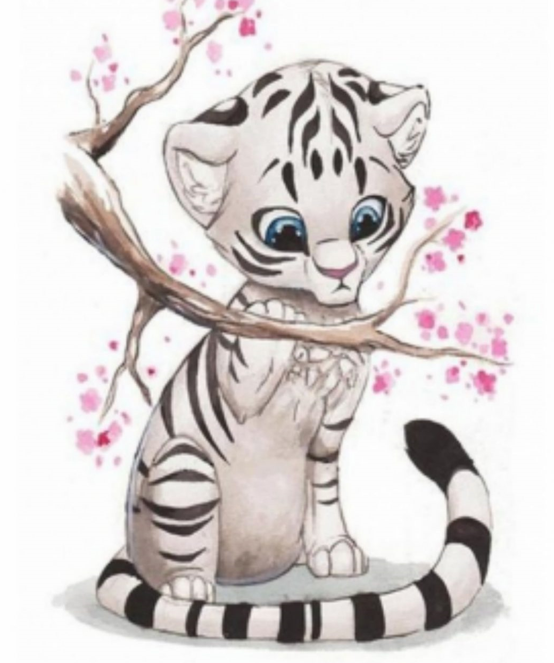
ФОТООТЧЁТ О ПРОВЕДЕНИИ КОНКУРСА ПОДЕЛОК И РИСУНКОВ
НА ТЕМУ «СИМВОЛ НАСТУПАЮЩЕГО 2022 ГОДА»
Основная характеристика 2022 года продиктована основными качествами этого животного Тигр сильный решительный м непредсказуемый. Вода будет отчасти смягчать его своенравны характер. Как считают специалисты по восточной астрологии символ года голубой или черный (эти два цвета в китайской астрологии являются символом воды) Тигр говорит о том, что для исполнения мечты и достижении цели, необходимо активно и решительно действовать, не откладывать дела, а решать их. Тигр своенравен решителен и независим, и как символ 2022 года, он поддержит тех, кто будет действовать решительно, и не боящихся рисковать.
Поэтому, в преддверии наступающего года тигра мы предложили детям и их родителям познакомиться с этим грациозным зверем. 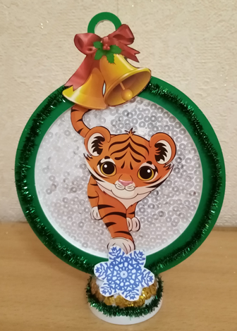
Мальковский Тихон с мамой
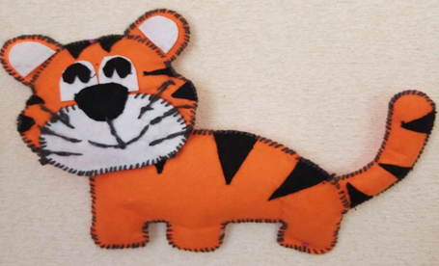
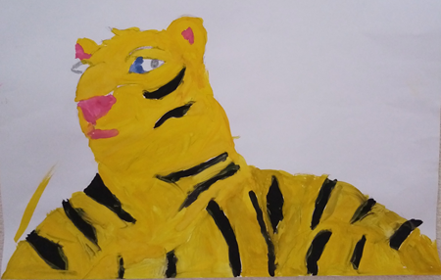
Пивоварова Катюша с папой
Цуркан Маша с мамой

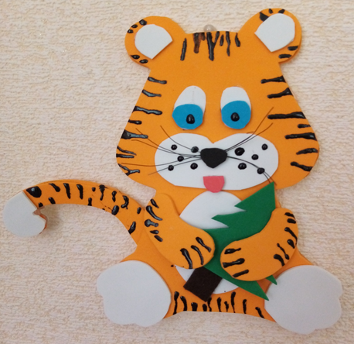
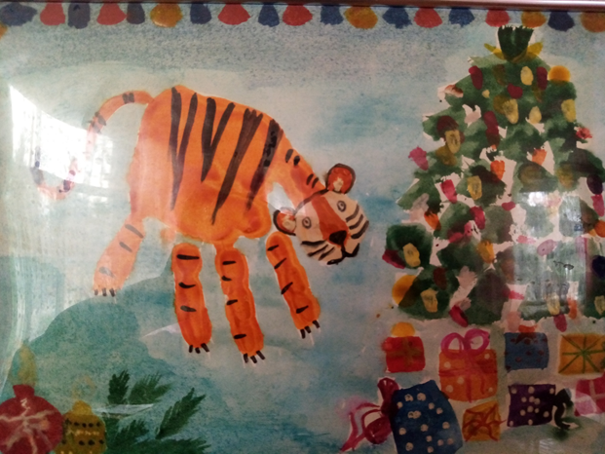
Кучма Милана с мамой
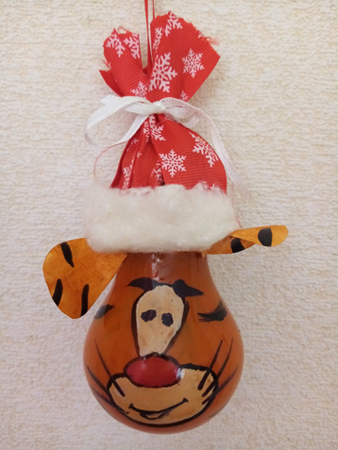
Ушаков Федя с мамой
Пикалова Арина с мамой
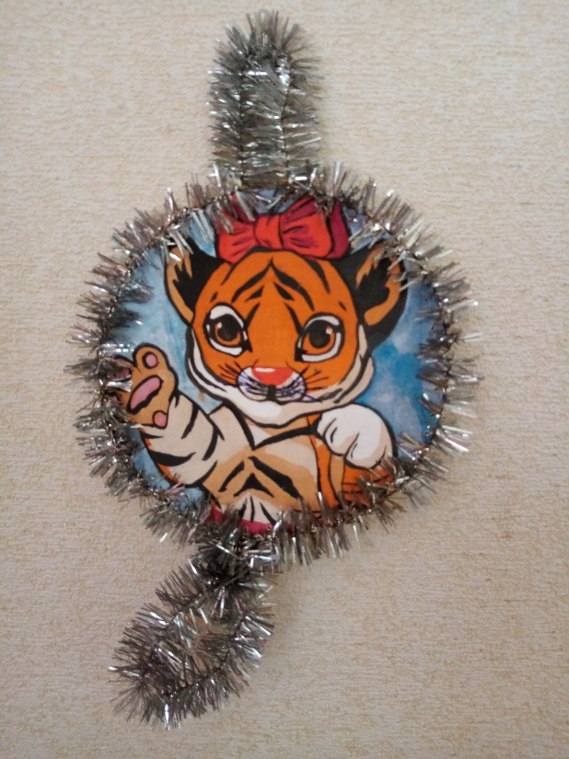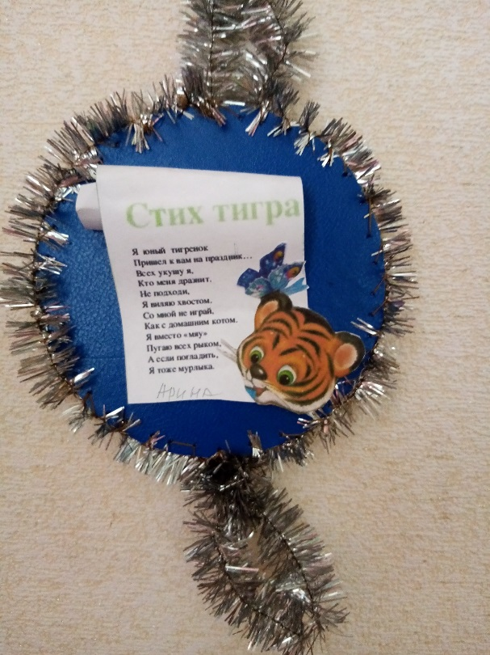
Герасименко Ксюша с мамой
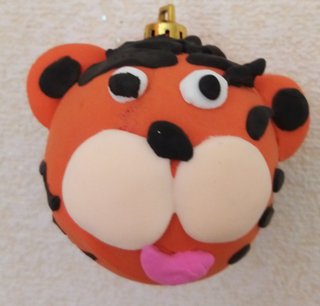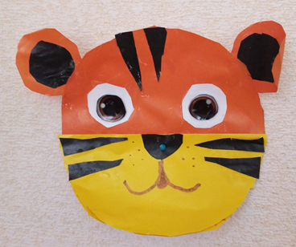
Ногина Полина
(Вы спросите, почему Тигрёнок такого необычного цвета? А в этом нет ничего необычного – на улице ЗИМА! И он просто оделся на прогулку, чтобы не замёрзнуть!)
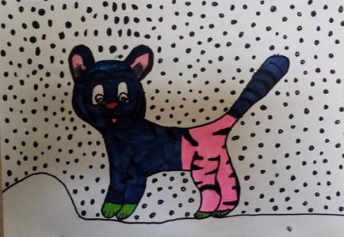
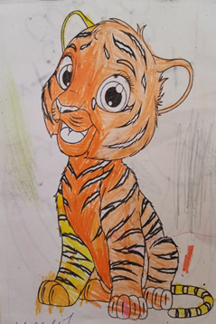
Пивоварова София с сестрёнкой
Шигалёва Настёна
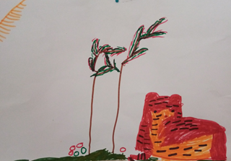
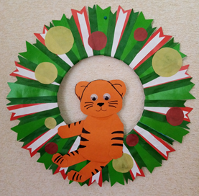
Половинкин Саша с мамой

